ĐỀ CƯƠNG ÔN TẬP HỌC KỲ I
MÔN: VẬT LÝ

Lí thuyết
- Nguồn sáng là gì? Vật sáng là gì? Lấy ví dụ về nguồn sáng và vật sáng.
- Nêu nội dung và ứng dụng định luật truyền thẳng ánh sáng.
- Phát biểu, vẽ hình minh họa định luật phản xạ ánh sang.
- Tính chất ảnh của một vật tạo bởi gương cầu lồi?
- Tính chất ảnh của một vật tạo bởi gương cầu lõm. Gương cầu lõm có tác dụng gì?
- Nêu tính chất ảnh của vật tạo bởi gương phẳng?
- Tần số dao động đơn vị của tần số dao động, mối liên hệ giữa độ cao của âm và tần số dao động? Biên độ dao động, đơn vị của biên độ dao động, mối liên hệ giữa độ to của âm và biên độ dao động.
- Sự truyền âm trong các môi trường.
- Phản xạ âm, tiếng vang. Vật phản xạ âm tốt, vật phản xạ âm kém?
Bài tập
Câu 1: Ở những chỗ đường gấp khúc có vật cản bị che khuất, người ta thường đặt một gương cầu lồi lớn. Gương đó giúp ích gì cho người lái xe?
Câu 2: Tại sao khi dùng gương cầu lõm hứng ánh sáng mặt trời có thể nung nóng 1 vật ở trước gương?
Câu 3: Vẽ một tia tới SI chiếu lên một gương phẳng M.
a. Hãy vẽ tia phản xạ
b. Giữ nguyên tia tới SI, muốn thu được một tia phản xạ có hướng thẳng đứng từ dưới lên trên thì phải đặt gương như thế nào? Vẽ hình.
S
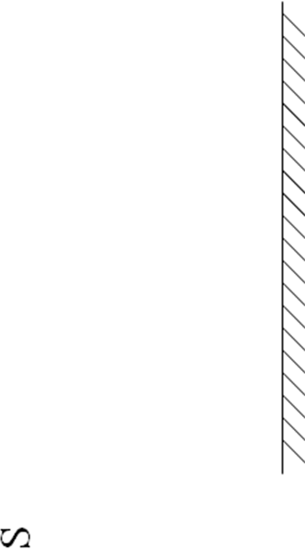
I
Câu 4: Để có tiếng vang trong môi trường không khí thì thời gian kể từ khi
âm phát ra đến khi nhận âm phản xạ phải lớn hơn 1/15s. Khoảng cách giữa
người và tường thì bắt đầu nghe được tiếng vang ?

